Zestawy sztućców - Ceneo.pl
Brak Ci pomysłu na prezent pod choinkę, na ślub czy nawet parapetówkę? W każdym z tych przypadków idealnie sprawdzą się <i> Zestawy sztućców - Ceneo.pl. </i>

Ponadczasowy prezent na każdą okazję. Zestawy sztućców - Ceneo.pl
Zapakowane w kuferki, walizki, neseserki czy zwykłe opakowania zestawów sztućców są obowiązkową pozycją w każdym domu. Często jednak taki zakup zostaje odsuwany na dalszy plan, dlatego zestawy sztućców - Ceneo.pl dostępne w wielu opcjach kolorystycznych do wyboru, to idealny pomysł na prezent. Dodatkowo przy każdej okazji będzie o Tobie przypominał.

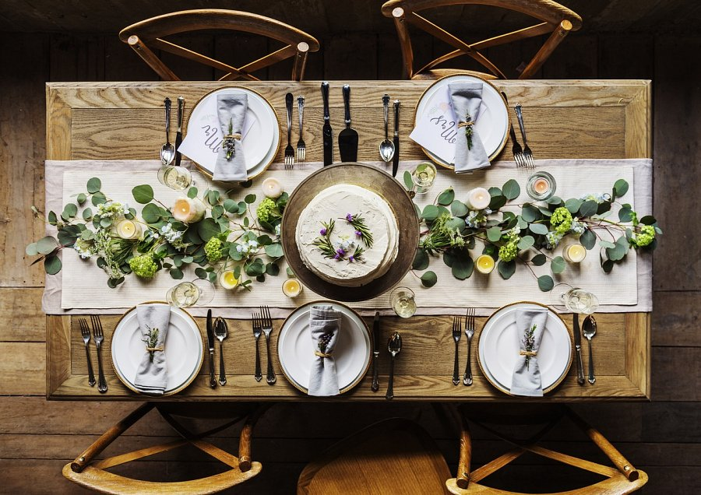
Zestawy sztućców - Ceneo.pl - N co zwrócić uwagę przy wyborze?
Bardzo ważnym aspektem podczas kupowania takiego prezentu, to zwrócenie uwagi na materiał z jakiego wykonane są sztućce. Jednym z najlepszych i najbardziej ekskluzywnych materiałów jest stal nierdzewna. Należy również pamiętać by sprawdzić czy dane zestawy sztućców - Ceneo.pl można myć w zmywarce. Indywidualne potrzeby przyszłego właściciela, jak zapotrzebowanie czy liczbę domowników, również warto wziąć pod uwagę. Na Ceneo istnieje bardzo dużo opcji kompletów sztućców, od największych w których zawartość przekracza sto sztuk, po malutkie gdzie jest to około dziesięciu sztuk. Sam wybierz idealny prezent dla swoich bliskich!

